Отчет о проделанной работе управления капитального строительства и архитектуры администрации Дивеевского муниципального округа Нижегородской области за 2023 год.

Управление капитального строительства и архитектуры администрации Дивеевского муниципального округа Нижегородской области является функциональным органом управления районной администрации. Работа управления проводится согласно Положению об управлении капитального строительства и архитектуры администрации Дивеевского муниципального округа Нижегородской области, руководствуясь Конституцией РФ, Федеральными законами, законами Нижегородской области, действующими нормативно-правовыми актами.
Структура управления капитального строительства и архитектуры состоит из одного отдела и одного секторов. Штатная численность 7 человек. Вакансии отсутствуют.
I. Объекты капитального строительства
В конце июня 2023 года построен объект «Строительство объекта «Набережная р. Вичкинза» с. Дивеево». 06 июля 2023 года состоялась комиссия по осмотру объекта. В ходе комиссионного осмотра составлен акт выявленных дефектов. Все выявленные дефекты подрядной организацией устранены.
Данное мероприятие включает в себя участок реки Вичкинза с прудом и островом от Нагорного переулка до нового моста по ул. Заречной.
Для благоустройства водохранилища сформированы Берегоукрепительные сооружения из природного камня и габионно-сетчатых изделий. Для благоустройства участка в нижнем бьефе гидроузла проводятся мероприятия по спрямлению русла реки. За габионной стенкой формируется площадка с устройством газонного покрытия, так же устраиваются пешеходные дорожки и зоны отдыха. Стоимость строительства объекта составила 634,54 млн. рублей.
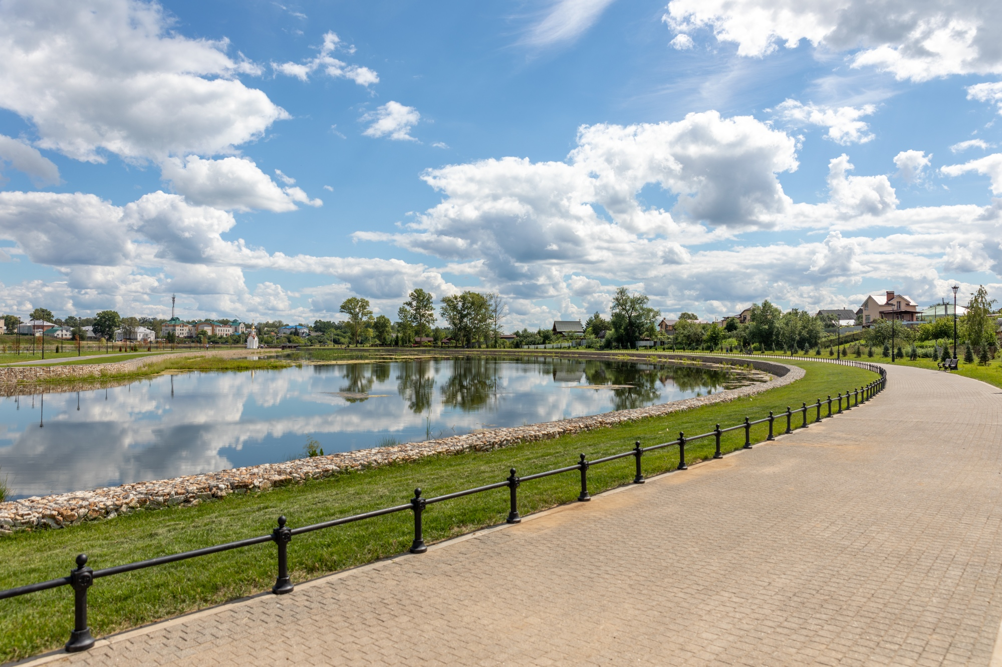
2. 05 сентября 2023 года введен в эксплуатацию объект «Строительство автостанции в с. Дивеево Дивеевского района Нижегородской области». В настоящее время объект поставлен на кадастровый учет и передан в оперативное управление в Дивеевский территориальный отдела администрации.
Данный объект включает в себя одноэтажное здание автостанции в с.Дивеево, бокс для технического осмотра автобусов, КПП и эстакаду для осмотра транспортных средств. Стоимость строительства объекта составила 112,93 млн. рублей.

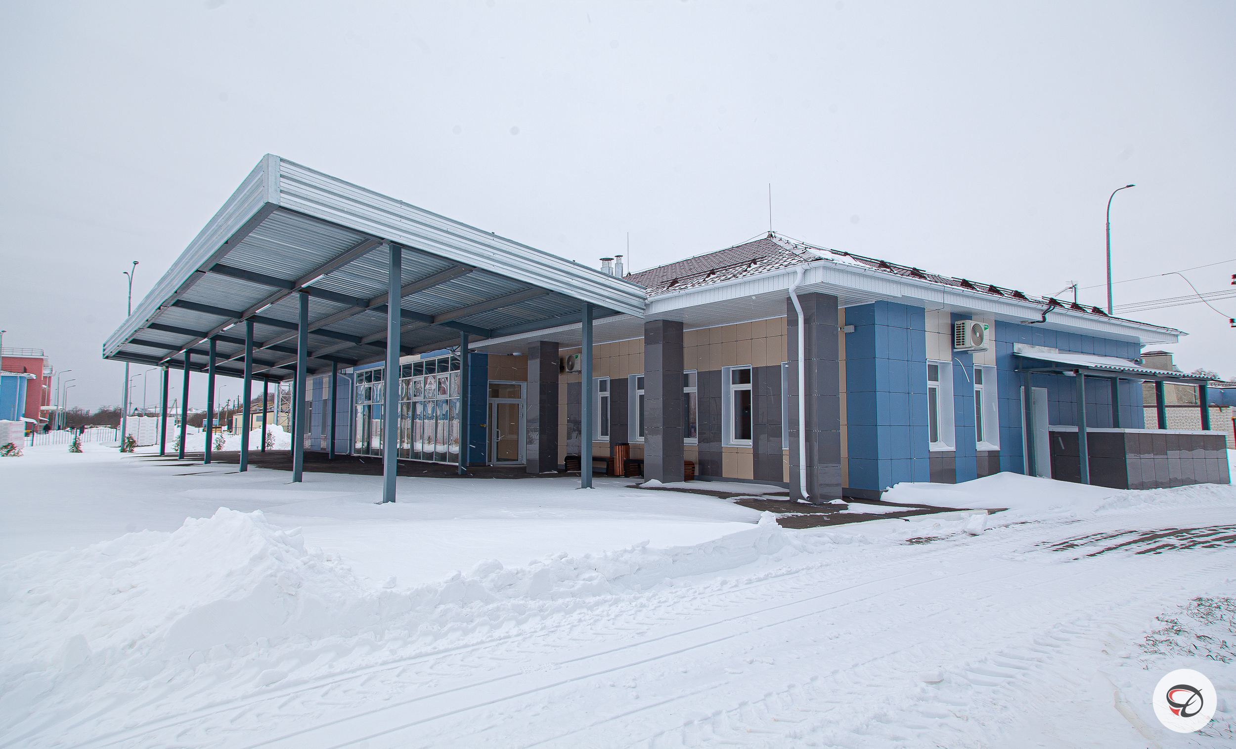

3. 27 декабря 2023 года введен в эксплуатацию объект «Строительство Центра культурного развития в с. Дивеево Нижегородской области», в комплекс которого входят 4-х этажное здание центра культурного развития общей площадью 6,3 тыс. м2 и блочно-модульная газовая котельная. Стоимость строительства объекта составила 460,01 млн. рублей.

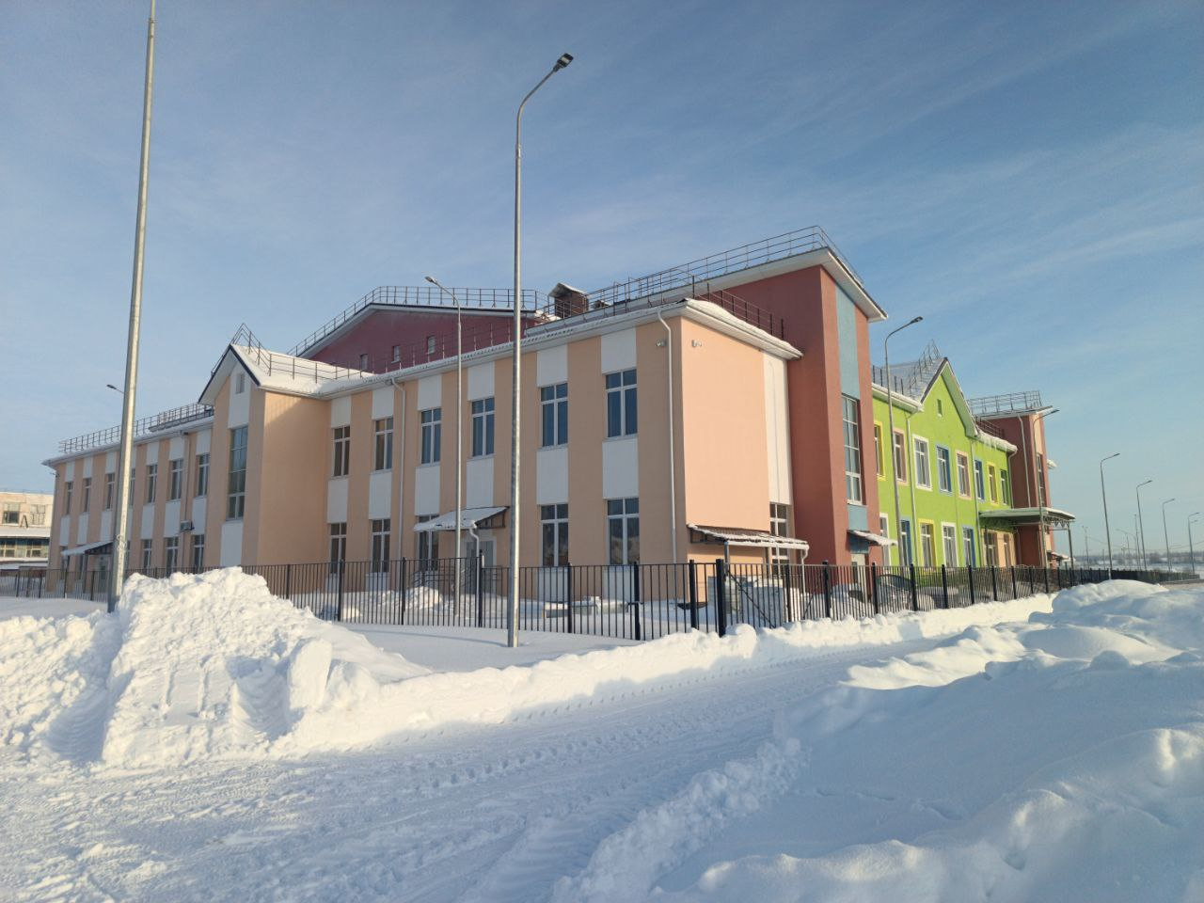

Всего по объектам строительства сумма освоенных средств в 2023 году составила 382,81 млн. рублей.

II. Текущая работа
Регулярно проводится работа по внесению изменений в градостроительную документацию (ПЗЗ, ГП). Данные документы и изменения в них постоянно размещаются и обновляются на сайте администрации Дивеевского муниципального округа в сети интернет, в государственной информационной системе обеспечения градостроительной деятельности.
Проводится работа по заполнению данных градостроительной деятельности в государственной информационной системе обеспечения градостроительной деятельности (ГИСОГД). В 2023 году размещены проекты планировки и проекты межевания территорий, разрешения на условно-разрешенные виды использования земельных участков. Размещаются инженерные изыскания, градостроительные планы земельных участков, уведомления о сносе объектов, уведомления о соответствии указанных в уведомлениях о планируемом строительстве, реконструкции, а также о построенных объектах ИЖС и садовых домах, разрешения на строительство и ввод объектов в эксплуатацию. Размещаются охранные зоны, санитарно-защитные зоны, публичные сервитуты, объекты, размещаемые без предоставления земельных участков и установления сервитутов. Постоянно ведется актуализация размещенной информации.
Подготавливаются и направляются в областные ведомства и организации различные отчеты и сведения, в том числе по подготовленным разрешениям на строительство, разрешениям на ввод объектов в эксплуатацию, градостроительным планам земельных участков.
Постоянно ведется подготовка проектов постановлений, распоряжений и других нормативных актов.
Фактически управление предоставляет 18 муниципальных услуг, на 14 разработаны административные регламенты. В течение года, в связи с изменением законодательства, вносились изменения в регламенты. Разработанные регламенты муниципальных услуг утверждены и размещены в сети интернет на сайте администрации Дивеевского муниципального округа и сайте государственных и муниципальных услуг Нижегородской области.
В течение 2023 года подготовлено и выдано:
- 190 разрешений на проведение земляных работ;
- 106 градостроительных планов земельных участков;
- 3 разрешения на строительство (реконструкцию) объектов производственного и непроизводственного назначения всех форм собственности;
- 5 разрешений на ввод в эксплуатацию объектов производственного и непроизводственного назначения;
- 6 решений о согласовании переустройства и (или) перепланировки жилых помещений;
- 5 актов приемочной комиссии, подтверждающие завершение перепланировки и переустройства помещения в многоквартирном доме;
- 4 акта освидетельствования проведения основных видов работ по строительству или реконструкции жилых домов для получения средств материнского капитала;
- 5 заключений комиссии о необходимости проведения ремонта или реконструкции жилых помещений;
- 71 уведомление о соответствии, указанных в уведомлениях о планируемом строительстве или реконструкции и об окончании строительства или реконструкции параметров объекта ИЖС или садового дома установленным параметрам и допустимости размещения объекта ИЖС или садового дома на земельном участке;
- 8 уведомлений о несоответствии, указанных в уведомлениях о планируемом строительстве или реконструкции параметров объекта ИЖС или садового дома установленным параметрам и допустимости размещения объекта ИЖС или садового дома на земельном участке;
- 5 уведомлений о соответствии, указанных в уведомлениях об окончании строительства или реконструкции параметров объекта ИЖС или садового дома установленным параметрам и допустимости размещения объекта ИЖС или садового дома на земельном участке;
- 1 уведомление о несоответствии указанных в уведомлениях об окончании строительства или реконструкции параметров объекта ИЖС или садового дома установленным параметрам и допустимости размещения объекта ИЖС или садового дома на земельном участке;
- 19 уведомление о планируемом сносе объекта капитального строительства;
- 13 уведомлений о завершении сноса объекта капитального строительства;
- 5 разрешений на условно разрешенный вид использования земельных участков;
- 3 разрешения на отклонение от предельных параметров разрешенного строительства, реконструкции объекта капитального строительства;
- 13 решений о подготовке документации по планировке территории;
- 10 решений об утверждении документации по планировке территории;
- проведено 14 процедур публичных слушаний и общественных обсуждений по вопросам градостроительной деятельности.
- проведено 12 заседаний комиссии по подготовке правил землепользования и застройки и иным вопросам градостроительной деятельности Дивеевского муниципального округа Нижегородской области.
Утвержден генеральный план части территории Дивеевского муниципального округа АТО Елизарьевский сельсовет.
Подготовлен проект Генерального плана Дивеевского муниципального округа Нижегородской области и направлен на согласование и утверждение в правительство Нижегородской области;
Подготовлен проект правил землепользования и застройки Дивеевского муниципального округа Нижегородской области.
Ведется работа по внесению сведений о границах населенных пунктов в ЕГРН.
В отношении 4 населенных пунктов внесены сведения о границах в Единый государственный реестр недвижимости. (всего 24 населенных пункта).
В отношении 2 населенных пунктов откорректированы границы (Яковлевка, Челатьма).
В отношении 3 населенных пунктов сведения о границах направлены в ФГБУ «Федеральная кадастровая палата федеральной службы государственной регистрации, кадастра и картографии» по Нижегородской области для внесения в Единый государственный реестр недвижимости (Елизарьево, Новостройки, Беленки,).
Сведения о территориальных зонах Дивеевского муниципального округа не внесены в ЕГРН. Будут внесены после утверждения правил землепользования и застройки округа.
Утверждены местные нормативы градостроительного проектирования Дивеевского муниципального округа Нижегородской области.
В течение отчетного года подготовлены 96 сметы на ремонт различных объектов Дивеевского муниципального округа, на сумму 94 071 046,37 рублей.
В отчетном периоде проведены ряд комиссий с участием сотрудников управления, в том числе по обследованию зданий, строений, сооружений, по приемке образовательных учреждений округа к началу учебного года. Постоянное участие в работе межведомственных комиссий.
Управлением рассматривались обращения физических, юридических лиц, а также, запросы областных ведомств. По заявлениям граждан проводились выездные проверки.
В рамках делопроизводства ведется формирование и передача в архив документации и научно-технической документации в соответствии с утвержденной номенклатурой дел.
Управление является юридическим лицом. В отчетном периоде заключено договоров и муниципальных контрактов в количестве 32 шт. на общую сумму 1 782 482,28 рублей.
В первом полугодии 2023 года 1 сотрудник управления награжден благодарственным письмом администрации Дивеевского муниципального округа Нижегородской области.

Планы на 2023 год:

- Проектирование и строительство объекта «Реконструкция очистных сооружений в поселке Сатис Дивеевского муниципального округа Нижегородской области»;
- Утверждение Генерального плана Дивеевского муниципального округа Нижегородской области;
- Утверждение Правил землепользования и застройки Дивеевского муниципального округа Нижегородской области;
- Утверждение программ комплексного развития коммунальной инфраструктуры, комплексного развития социальной инфраструктуры, комплексного развития транспортной инфраструктуры Дивеевского муниципального округа Нижегородской области;
- Внесение в ЕГРН сведений о границах населенных пунктов округа (21 населенных пунктов);
- Внесение в ЕГРН сведений о границах территориальных зон (35 зон);
- Предоставление муниципальных услуг;
- Работа по обращениям физических, юридических лиц;
- Разработка и приведение в соответствие с требованиями законодательства о градостроительной деятельности нормативно-правовых актов;
- Разработка и внесение изменений в административные регламенты;
- Подготовка и направление отчетов различных форм;
- Контроль за соблюдением градостроительной деятельности, в том числе оптимизация рекламы;
- Размещение документов в области градостроительства в государственной информационной системе обеспечения градостроительной деятельности;
- Составление сметной документации на ремонт и строительство различных объектов Дивеевского муниципального округа;
- Выполнение других задач, отнесенных к компетенции управления.


Начальник УКСиА администрации
Дивеевского муниципального округа Д.В.Шанин

